Compte-rendu de la Table Ronde n° 2
Clic le numérique !
> - 10 participant.e.s -

1 – Rappel des éléments abordés le matin, synthétiquement (5 minutes)
Remarques sur la matinée : Surprise sur 63% de lits non marchands, pas de présence du mot Sport et montagne dans le micro-trottoir, besoin de promouvoir et qualifier l’hébergement.
2 – Enonciation des règles d’animation (prises de parole, respect, bienveillance)
- la bienveillance : toute idée peut être exprimée librement sans jugement. Toute idée se vaut
- l’écoute : on laisse le temps à chacun d’exposer ses idées
- le temps : avec l’intervention d’un maître du temps
- égalité : tout le monde est sur un pied d’égalité. On laisse son titre / sa fonction de côté.

3 – Tour de table pour évaluer le niveau numérique des participants
Nom, structure,
Connaissance et maîtrise des outils numériques de 1 à 5

4 – Explication du cycle du voyageur
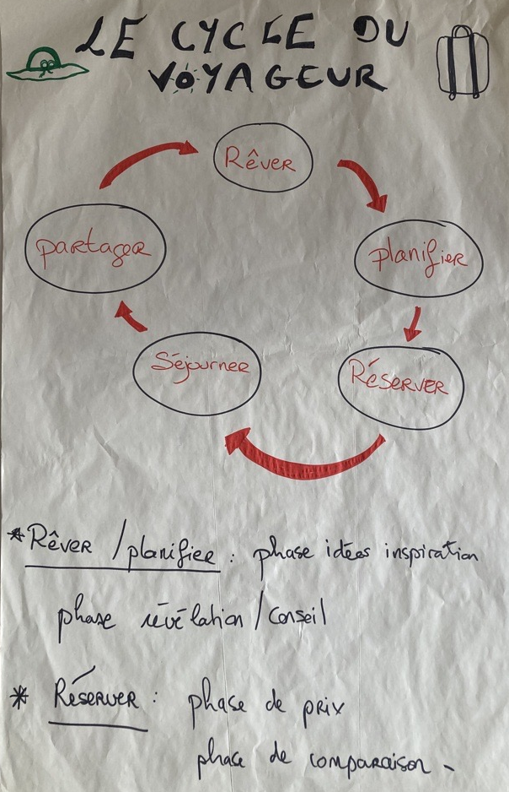

Le parcours d’influence d’achat d’un voyageur = phase d’idée inspiration – phase de révélation conseil – phase de prix

Rêver : rêver de vacances, j’ai besoin de vacances, je prends connaissance de la destination, je compare avec d’autres destination, qu’est-ce qu’on en dit ?...
Phase d’idée et d’inspiration : les médias traditionnels (télé, magazine, brochures, guides de voyage) et à 50% la famille et les amis, photos de voyages des amis famille sur les réseaux sociaux / bouche à oreille et écoute des retours d’expérience. + inspirations blogueurs de voyages.

Planifier : Quoi faire ? Quand comment ? les recommandations ?
Phase de révélation et de conseil : les amis et la famille qui sont la source de référence numéro1 pour la phase de révélation et de conseil. Le voyageur étant dans un mode de planification,
1/3 : les guides de voyages 1/3 : moteurs de recherche. 1/3 : Les experts du voyage et les sites de destination.

  - Dans les deux premières phases la destination Ariège et Couserans Pyrénées ont un rôle à jouer pour travailler la notoriété / l’image / sa présence en ligne / la séduction.

- L’hébergement va être une étape primordiale dans la confirmation de ce choix de destination : trouver dans son budget, une offre adaptée à ses besoins, on affine ses choix et on se concentre sur un type de produit.
Achat : un hébergement, un moyen de transport, des activités, des expériences… et pour chacun de ces éléments (à moins d’acheter un package), vous allez expérimenter des processus décisionnels très différents avec des niveaux de motivations très variés.
Il est par exemple fort probable que le choix de la destination requiert un processus plus long, plus complexe, plus impliquant émotionnellement, que le choix du mode de transport. Le choix de l’hébergement pourra répondre à des motivations de sécurité, de confort, de prix, d’environnement, alors que le choix d’une activité pourra jouer plus sur la nouveauté, la sympathie.

- Phase de prix : les sites des prestataires de services et les moteurs de recherche prennent de plus en plus de place dans le processus de planification de voyage,

  - Conseil : présence en ligne diversifiée - avoir un site web bien indexé pour les moteurs de recherche. Bref, ne pas mettre tous ses œufs dans le même panier !

Réserver : avant la phase d’achat – zoom sur une étude google
Une équipe Google chargée des tendances de consommation s’est entourée d’experts des sciences du comportement pour mener une étude (hors contexte Covid-19).
Le Messy Middle : comme un espace comportemental entre le facteur déclencheur et l’achat, dans lequel une marque peut jouer sur plusieurs leviers pour gagner des clients.
Le Messy Middle : remise en cause des parcours d’achats classiques et influence des biais cognitifs
La surabondance des offres rend les parcours clients digitaux de moins en moins linéaires. à ANCIEN modèle marketing connu AIDA (capter l’Attention – susciter l’Intérêt – provoquer le Désir – inciter à l’Action)
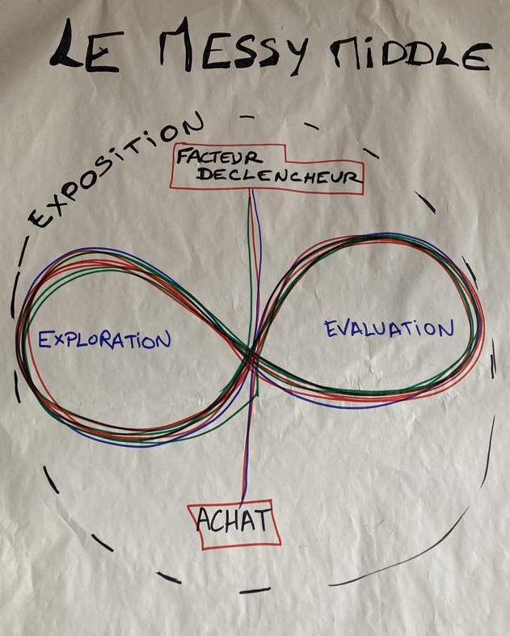
- Aujourd’hui, un consommateur analyse de près les produits, compare les prix, consulte des avis clients, recherche des bonnes affaires… Ces multiples points de contact qu’il rencontre au cours de son parcours d’achat constituent un espace d’informations riche et complexe qu’on appelle le messy middle.
Alors, quelle est précisément la nature de ce « milieu désordonné » ?
Entre ces deux pôles, les consommateurs bouclent indéfiniment entre des états complémentaires d’Exploration et d’Évaluation. L’exploration est une activité expansive au cours de laquelle le client réunit toutes les informations sur les marques, les produits et les catégories pour constituer un ensemble de considération. L’évaluation est une phase intrinsèquement réductrice où, en comparant les produits, le client élimine au fur et à mesure des options.
Durant cette boucle, les consommateurs utilisent une multitude de modificateurs de recherche : « idées », « meilleur », « différence entre », « pas cher », « offres », « avis » et « codes de réduction ».
- Par l’étude des sciences du comportement, les experts Google ont pu isoler 6 biais cognitifs qui influencent significativement la décision d’achat :
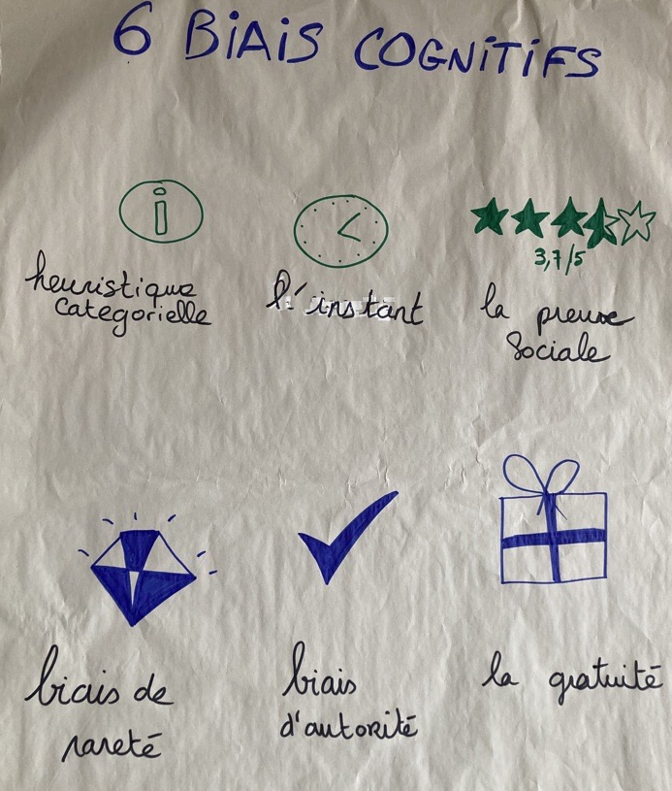
5 – Travail individuel sur les biais cognitif : on cherche à savoir si chaque participant répond bien à ces biais et peut optimiser la mise en valeur de son offre
BIAIS COGNITIFS | ACTIONS citées par les participants
L’heuristique catégorielle  Les caractéristiques clés d’un produit Par exemple, c’est la taille du lit king size d’une chambre d’hôte, salle de bain privative avec baignoire, petit déjeuner à base de pâtisseries maison du jour et confiture maison servi sous la véranda ou dans le jardin si le temps le permet… détails produits | - Hébergement : Nombre de couchages, qualité couchage, équipements environnement, activités à pied ou voiture (avec les distances), déco, ambiance, valeurs,  - Photos à soigner / importance des visuels  A noter : offre spéciale à prix négocier pour des photos prises par des photographes pro en passant par l’OT (une demande pour l’Auberge de La Core)  - Activité sportive : FAQ (fait sur les Réseaux sociaux par ex.) = adapté aux enfants, niveau requis, vidéo de présentation des activités pour rassurer (réseaux sociaux et site internet), présentation des moniteurs ou des sites (pour jouer sur l’affecte et la réassurance),  - Potentiel touristiques (offre, balades) -  A noter : demande mise en place d’un widget pour promouvoir l’offre touristique alentour
Le biais d’autorité. Il décrit la tendance à modifier ses opinions ou ses comportements en fonction de l’influence d’un expert averti sur le sujet ou d’une source crédible. Un label, un tampon certificateur. | Label outdoor, clef verte, Ecocert --> jardin remarquable (pour se démarquer et toucher une cible spécialisée de connaisseurs), valeur Parc (produits du PNR), Qualité Tourisme, classement pour les hébergements, gîte de Fr, Clef vacances, accueil vélo, accueil motard...  A noter : accompagnement ADT et OT sur ces thématiques
La preuve sociale. Suivant ce principe, un individu tend à copier le comportement et les actions d’autres personnes dans des situations d’ambiguïté ou d’incertitude. Il se fie ainsi plus facilement aux critiques : les recommandations ou les avis d’autres consommateurs. Trip Advisor, avis google qu’on retrouve sur une fiche google My business, … | - Horizon vertical prend des photos qu’il envoie aux clients et les postent sur les réseaux sociaux – en même temps il peut inciter les clients à laisser un avis sur Google.  - Affichage des avis sur son site internet  A noter : les participants intéressés de pouvoir afficher leurs avis via l’outil FairGuest mutualisé avec l’ADT.  - Inciter les clients à laisser un avis sur la plateforme de son choix : trip advisor, google...  - Attention à gérer ses avis ! Répondre aux avis négatifs de façon constructive mais aussi aux avis positifs en remerciant.  Atelier 18 avril et 10 octobre sur les avis avec l’ADT
Le pouvoir de l’immédiateté. Il explique le fait qu’un consommateur veut en règle générale son produit maintenant et non plus tard. Ce principe illustre le succès des téléchargements instantanés ou des livraisons en 24 h, voire en 2 h. Paiement en ligne réservable 24h24h avec les dispo à jour. | Réservation en ligne / affichage des dispo sur son site internet et sur les OTA.  A noter : la place de marché permet de gérer zses réservation en ligne de façon professionnelles et d’avoir des réservations à toute heure depuis votre site internet et ceux de l’ADT et de l’OT.
Le biais de rareté. Il repose sur le principe économique des ressources rares ou limitées sont plus désirables. La rareté prend généralement l’une des trois formes suivantes : offre limitée dans le temps, quantité limitée, accès limité et exclusif. | - On le voit beaucoup lorsqu’on réserve des billets d’avion par ex. “plus que 5 places à ce tarif” ou sur Booking “plus que 2 chambres d’disponibles”...  - Boost sur les réseaux sociaux : plus que 3 places disponibles pour telle activité ! Avec vidéo promotionnelle
Le pouvoir de la gratuité. Il décrit le fait qu’offrir un cadeau en complément de l’achat d’un produit peut constituer un puissant facteur de motivation pour le consommateur. | - Idée de mettre la gratuité pour le spa en hors saison à partir de 3 nuits ou offre gourmande (produits locaux) ou cosmétique.  - L'apéritif offert – la 5è nuit à -50% …  - Carte de fidélité

Le mantra - résumé de l’atelier
En reprenant le cycle du voyageur, nous avons fait un focus sur une étude récente de google (2019) qui a analysé le parcours client en ligne avant l’acte d’achat. On s’aperçoit que le parcours est complexe et que désormais le client fait de nombreux aller-retour en passant par des phases d’exploration puis par des phases d’évaluation pour enfin finaliser et sélectionner la meilleure offre. Des chercheurs en neuroscience se sont aperçus que les sujets étaient sensibles à 6 biais cognitifs susceptibles d’influencer le client vers un produit plutôt qu’un autre. Nous nous sommes donc concentrés sur ces 6 facteurs d’influence pour voir si chacun y répondait correctement et avait un potentiel de développement de son offre.
L'idée de génie
Mettre en place un widget ou appli de séjour sur son site internet pour ce qu’il y a à faire à voir pendant son séjour.
Le truc facile à mettre en place
Faire un QR code vers les avis google pour demander de laisser un avis client

